Совет депутатов муниципального округа Бабушкинский
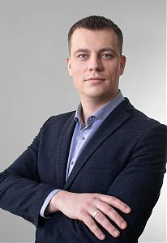
Катанский Алексей Алексеевич
Глава муниципального округа
Прием: третий вторник месяцас 08:30 до 09:30, ул. Лётчика Бабушкина, д.1, корп.1, каб. 318а
Телефон: Предварительная запись по телефону +7 (495) 471-46-33
Подробнее
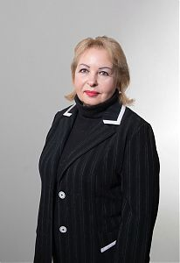
Алексеева Татьяна Ивановна
Депутат Совета депутатов
Прием: второй вторник месяцас 19.00-20.00, ул. Коминтерна, д.9, стр.1
Телефон: Предварительная запись по телефону +7 (495) 471-46-33
Подробнее
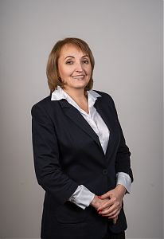
Бутрина Елена Владимировна
Депутат Совета депутатов
Прием: третий вторник месяцас 16.00-18.00, ул. Коминтерна, д.9, стр.1
Телефон: Предварительная запись по телефону +7 (495) 471-46-33
Подробнее
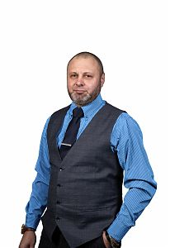
Дёмин Валерий Викторович
Депутат Совета депутатов
Прием: Проходит службу в зоне СВО по контракту,
Телефон: Предварительная запись по телефону +7 (495) 471-46-33
Подробнее
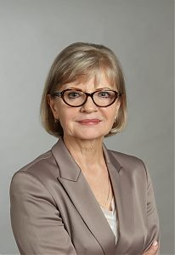
Киселева Лидия Петровна
Депутат Совета депутатов
Прием: последний понедельник месяцас 16-00 до 18-00, ул. Менжинского д.29, офис ООО"КОР"
Телефон: Предварительная запись по телефону +7 (495) 471-46-33
Подробнее
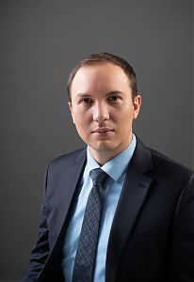
Лифанцев Илья Борисович
Депутат Совета депутатов
Прием: последний понедельник месяцас 16-00 до 18-00, ул. Менжинского д.29, офис ООО"КОР"
Телефон: Предварительная запись по телефону +7 (495) 471-46-33
Подробнее
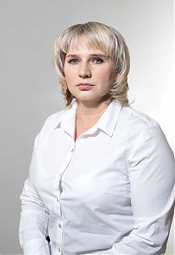
Захарчук Ольга Александровна
Депутат Совета депутатов
Прием: второй вторник месяца с 19.00-20.00, ул. Осташковская, д.7, корп. 1
Телефон: Предварительная запись по телефону +7 (495) 471-46-33
Подробнее
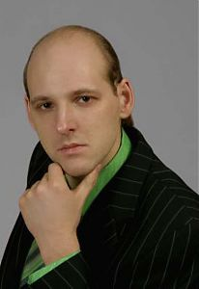
Корытов Антон Юрьевич
Депутат Совета депутатов
Прием: вторая среда месяцас 20.00-21.00, ул. Осташковская, д.7, корп. 1
Телефон: Предварительная запись по телефону +7 (495) 471-46-33
Подробнее
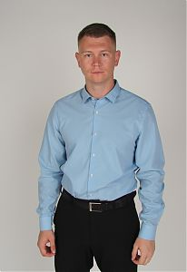
Пересыпкин Никита Александрович
Депутат Совета депутатов
Прием: третья пятница месяца с 19.00-20.30, ул. Лётчика Бабушкина, д. 1, корп.1, этаж 3, каб. 318
Телефон: Предварительная запись по телефону +7 (495) 471-46-33
Подробнее
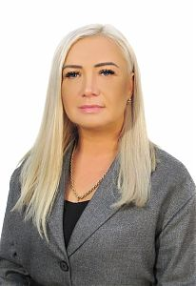
Варакс Оксана Игоревна
Депутат Совета депутатов
Прием: третья среда месяца с 16.00- 17.30, ул. Лётчика Бабушкина, д.1, корп.1, каб.5
Телефон: Предварительная запись по телефону +7 (495) 471-46-33
Подробнее

Структура аппарата Совета депутатов муниципального округа Бабушкинский
№ п/п | Должность | Ф.И.О. | телефон
1 | Руководитель аппарата Совета депутатов  понедельник с 15:00-17:00 | Хуснутдинов Александр Николаевич
2 | Бухгалтер-советник  Часы работы с 9:00 до 18:00 | Алиева Екатерина Александровна | (495)471-10-84
3 | Юрисконсульт-советник  Часы работы с 9:00 до 18:00 | Бережная Елена Леонидовна | (495)471-58-11
4 | Консультант по организационной работе  Часы работы с 9:00 до 18:00 | Игнатова Марина Сулеймановна | (495)471-46-33
5 | Советник по организационной работе  Часы работы с 9:00 до 18:00 | Лытова Марина Алексеевна | (495)471-46-33

